DĖL ATSAKYMŲ Į TIEKĖJO KLAUSIMUS

Siunčiame atsakymus į tiekėjo klausimus pirkime: (2025-VKJ-79) Atsarginiai relinės apsaugos ir automatikos terminalai.
Siekdami išvengti turinio interpretacijų, tiekėjų klausimus cituojame tiksliai taip, kaip buvo pateikti Centrinės viešųjų pirkimų informacinės sistemos (toliau – CVP IS) priemonėmis (tekstas neredaguotas).

- Klausimas:
Prašau nurodykite tikslius terminalų konfigūracijos kodus, šioms eilutėms - pagal eil. Nr. 19, 20, 21, 22, 23, 24, pagal techninės specifikacijos priedą nr. 1.

- Atsakymas:
Pažymime, jog kartu su 2025.04.16 išplatintais atsakymais klausime minimos pozicijos buvo panaikintos.

- Klausimas:
Prašau patikslinkite prekių kiekių ir techninių reikalavimų lentelėje 12 eilutės terminalo kodą. Gamintojas pranešė, kad kodas yra nepilnas.

- Atsakymas:
Prekių kiekių ir Techninių reikalavimų lentelėje 12 eilutės terminalo kodas pateiktas iš įrenginio informacijos lentelės. Pridedama šio įrenginio informacijos lentelės foto.

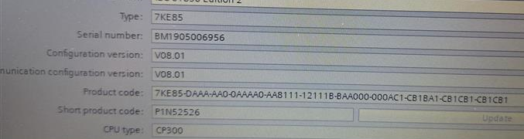

Strateginių pirkimų projektų vadovė Gintarė Alonderytė, Mob. +370 682 98053

